U1

1

$$f\left(y\right)=\frac{\log\left(a\right)}{a-1}a^{y}$$

$$F\left(y\right)=\frac{a^{y}-1}{a-1}$$

$$y=\frac{\log\left(U\left(a-1\right)+1\right)}{\log\left(a\right)}$$

invcdf=function(a,n){

U=runif(n)

return(log(U*(a-1)+1)/log(a))

}

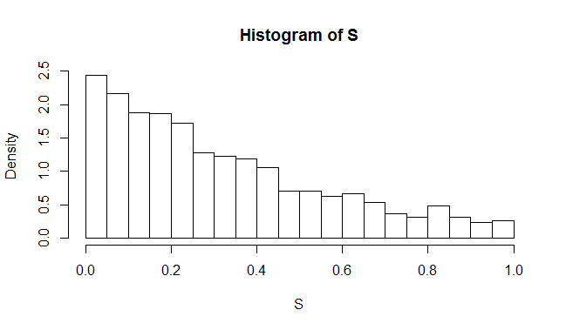

It looks like a^y

2

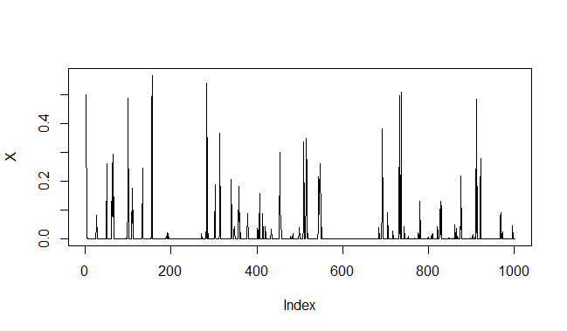 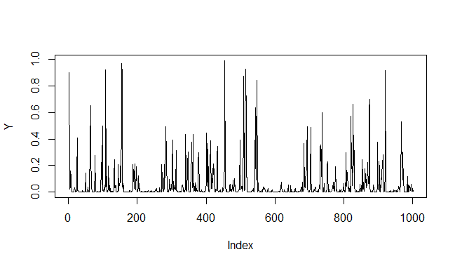

X and Y do not look convergent, mixing is bad for X

3

> Z=X^2+Y^2

>

> mean(Z)

[1] 0.02662232

>

> var(Z)/1000

[1] 1.30054e-05

U2

1

fitness=function(X,a){

return(-1/sum(log(dchisq(X,a))))

}

crossover=function(X,Y){

return(list(ch1=floor((2*X+Y)/3), ch2=floor((X+Y*2)/3)))

}

mutation=function(X){

return((X*2559+107)%%311)

}

2

**Mutprob=0.01**

> genetic(X,100,0.001)

$Y

[1] 148 148 148 148 148 148 148 148 148 148 148 148 148 148 148 148 148

[18] 148 148 148 148 148 148 148 148 148 148 148 148 148 148 148 148 148

[35] 148 148 148 148 148 148 148 148 148 148 148 148 148 148 148 148

$fit

[1] 148

$out

[1] 0.000683374

> genetic(X,100,0.001)

$Y

[1] 175 175 175 175 175 175 175 175 175 175 175 175 175 175 175 175 175

[18] 175 175 175 175 175 175 175 175 175 175 175 175 175 175 175 175 175

[35] 175 175 175 175 175 175 175 175 175 175 175 175 175 175 175 175

$fit

[1] 175

$out

[1] 0.001074633

> genetic(X,100,0.001)

$Y

[1] 207 207 207 207 207 207 207 207 207 207 207 207 207 207 207 207 207

[18] 207 207 207 207 207 207 207 207 207 207 207 207 207 207 207 207 207

[35] 207 207 207 207 207 207 207 207 207 207 207 207 207 207 207 207

$fit

[1] 207

$out

[1] 0.001757247

Function is stuck in the local optimum

**Mutprob=0.2**

> genetic(X,100,0.2)

$Y

[1] 231 231 231 231 231 231 231 231 231 231 231 231 231 231 231 25 231

[18] 231 231 231 231 231 231 25 231 231 231 231 231 231 231 25 231 25

[35] 231 231 231 231 231 231 231 231 231 231 231 231 231 231 231 25

$fit

[1] 231

$out

[1] 0.002156373

> genetic(X,100,0.2)

$Y

[1] 237 140 237 193 237 237 237 193 193 237 237 237 193 237 237 140 237

[18] 193 237 237 237 237 237 140 193 237 193 237 237 237 237 237 237 237

[35] 237 237 237 237 237 140 237 140 237 237 237 237 237 140 237 237

$fit

[1] 237

$out

[1] 0.002185719

> genetic(X,100,0.2)

$Y

[1] 237 237 237 237 237 140 237 207 237 140 237 237 237 237 237 207 237

[18] 237 207 237 237 140 237 237 207 237 237 237 237 237 237 140 237 207

[35] 237 237 237 140 237 237 237 140 237 237 237 237 237 140 237 237

$fit

[1] 237

$out

[1] 0.002185719

**Function achieves optimum, stable no matter iteration.**

> genetic(X,100,0.9)

$Y

[1] 247 211 284 69 241 65 249 211 262 73 251 113 262 245 220 109 236

[18] 69 294 265 265 262 259 174 236 299 178 69 241 65 211 238 199 265

[35] 254 211 238 245 178 211 261 174 241 253 265 262 260 272 238 211

$fit

[1] 220

$out

[1] 0.002187109

> genetic(X,100,0.9)

$Y

[1] 233 133 282 259 281 225 232 306 232 270 284 309 270 96 232 306 227

[18] 167 248 235 265 233 207 309 233 52 220 143 233 167 237 140 285 140

[35] 235 216 235 123 229 229 235 25 237 233 275 113 194 197 237 221

$fit

[1] 232

$out

[1] 0.002187492

> genetic(X,100,0.9)

$Y

[1] 244 82 218 25 235 309 238 52 229 69 222 222 226 79 236 177 238

[18] 211 227 211 235 69 236 309 184 167 222 8 226 69 185 69 238 251

[35] 236 265 235 106 238 173 236 96 226 309 223 292 238 233 223 52

$fit

[1] 184

$out

[1] 0.002187492

**Sample mutates too much, function can not converge.**

**3**

> mean(bt$t<200)

[1] 0.07

**Hypothesis rejected**